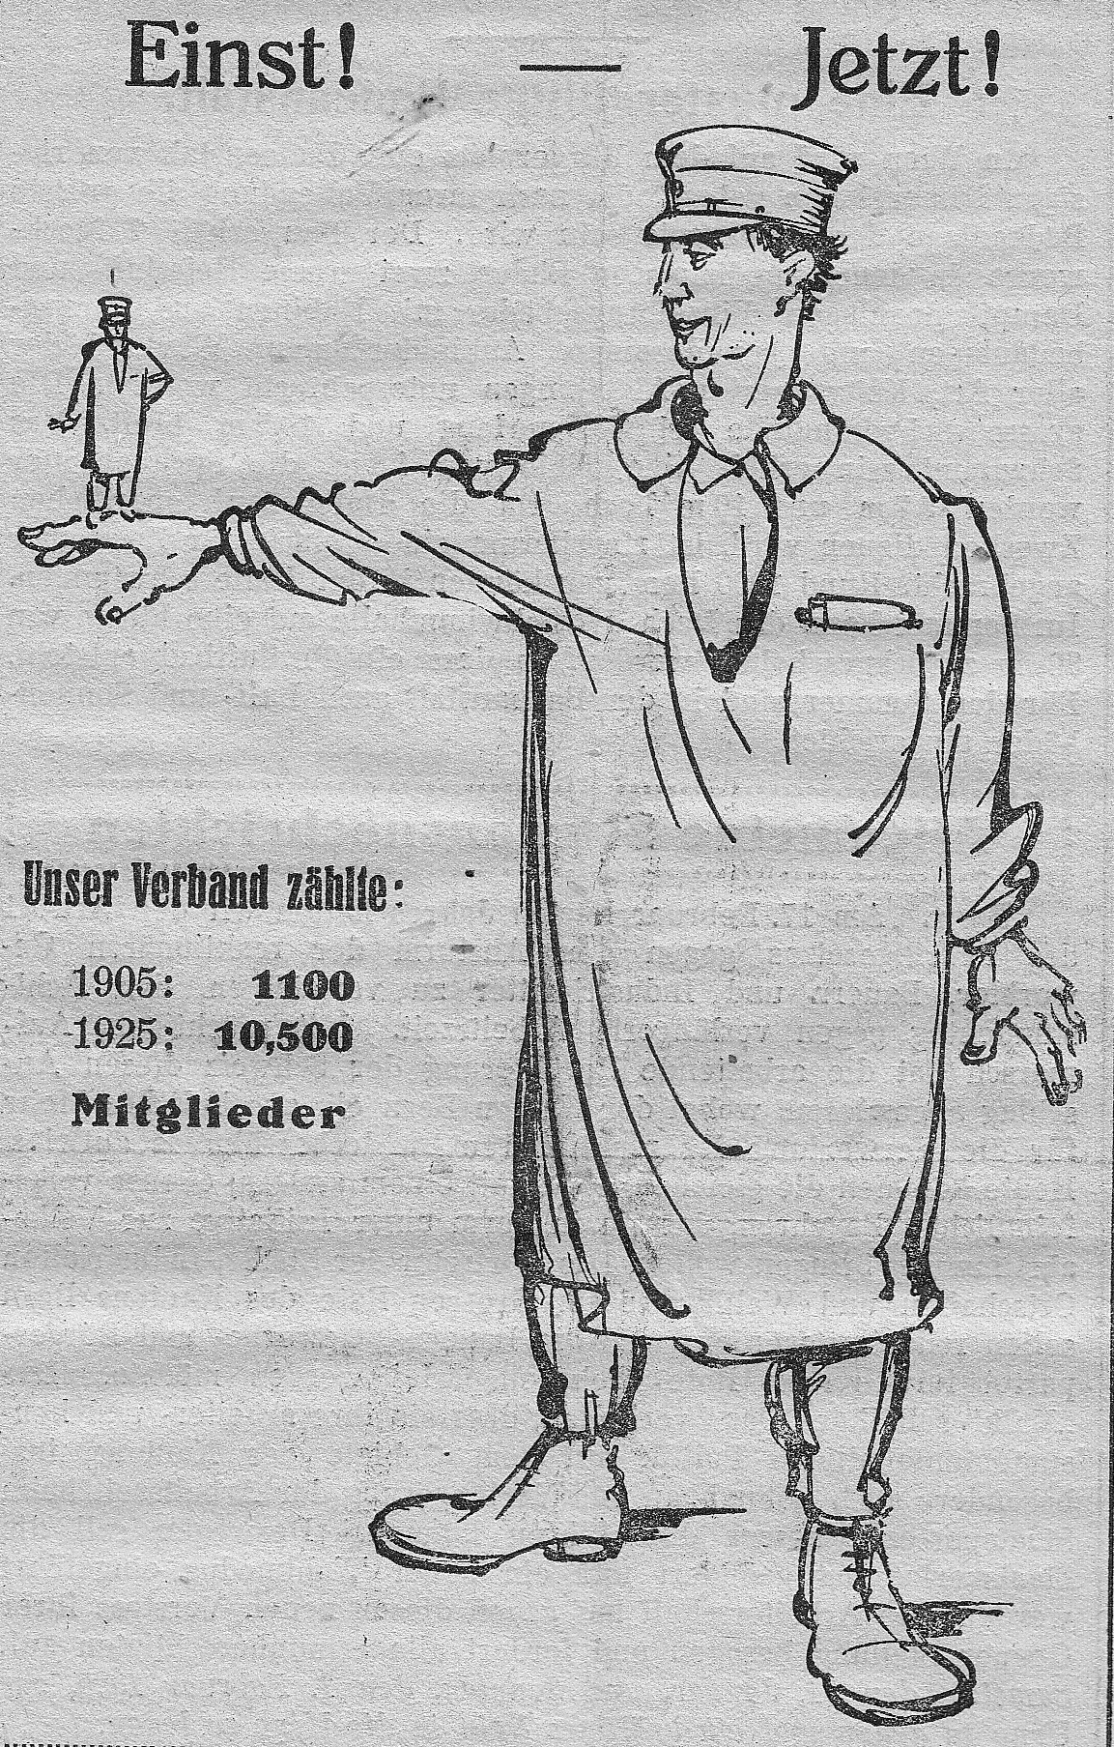

Einst und jetzt
Erst seit wenigen Jahrzehnten macht sich in den Betrieben der verschiedenen Gemeindeverwaltungen die Einwirkung und die Nutzbarmachung des technischen Fortschrittes bemerkbar. In früheren Zeiten war davon wenig zu verspüren. Viele Betriebsverwaltungen hielten ängstlich am alten Zustand fest und waren Neuerungen selten zugänglich. Erst in den letzten Jahren ist eine gewaltige Änderung nach dieser Richtung eingetreten. Heute gibt es keinen grösseren Betrieb mehr in den Gemeindeverwaltungen, in dem sich nicht auch der technische Fortschritt bemerkbar macht. Das alte idylIische Rösslitram in unseren Städten wurde vom modernen Tram und den Omnibuswagen verdrängt. Gewaltige Elektrizitätswerke sind entstanden, die die Städte und Dörfer mit elektrischem Strom, sei es zu Kraft- oder Lichtzwecken, versorgen. Die meisten, anfangs so primitiv ausgebauten Gaswerke machten modernen Fabriken Platz. Neue Produktionssysteme werden eingeführt. Die heutigen Gaswerke versorgen mit ihrem weitverzweigten Röhrennetz auf viele Kilometer Tausende von Wohnungen mit der heute noch beliebten Heiz- und Lichtquelle. Die Strassenreinigung ist ebenfalls von der Technik nicht unberührt geblieben. Die Zeiten, in denen das Sprichwort: Jeder kehre vor seiner eigenen Türe! In des Wortes wahrster Bedeutung Anwendung fand, sind endgültig vorbei. Ein ganzer Wagenpark mit sinnreichen Maschinen steht der Staubbekämpfung und der Städtereinigung zur Verfügung. Städte wie Zürich verfügen über moderne Kehrichtverbrennungsanstalten, die zum grossen Ärgernis der hungernden Raben und halb verwilderten Hunde spielend und beinahe geruchlos die Abfallstoffe der Stadt in sich aufnehmen und verzehren. Gewaltige Kanäle ziehen sich unter den Strassen der Stadt dahin. Auch in der Spülung und Reinigung derselben spielt die Technik eine immer grössere Rolle. An Stelle der kleinen primitiven Siechenhäuser stehen heute grosse Spitäler, die, aufs sorgfältigste eingerichtet und versehen mit gut ausgebauten Laboratorien bereit sind, sich in den Dienst zur Erhaltung oder Wiederherstellung der Gesundheit des Menschen zu stellen. Der gemütliche Gemeindesehreiber mit der Feder hinterm Ohr und der roten Nase im Gesicht gehört längst der Vergangenheit an. Ein ganzes Heer von Beamten und Angestellten ist notwendig, um die verschiedenen Betriebe und Verwaltungen auf der Höhe ihrer Aufgabe zu erhalten. Ohne Unterbruch rattern die Schreibmaschinen in den geräumigen Bureaus. Emsiges Leben, rastlose Unruhe herrscht in den Zentralen der weitverzweigten kommunalen Betriebe und Verwaltungen.
Alle diese gewaltigen Umwälzungen auf dem Gebiete der Technik, die auch eine völlige Umgestaltung der Gemeindebetriebe mit sich brachten, führen zu einer immer grösseren Vervollkommnung, aber auch zu einer immer grösser werdenden Ausschaltung der menschlichen Arbeitskraft durch maschinelle Hilfsmittel. Die Angestellten und Arbeiter haben nur insofern einen Vorteil davon, als sie der schwersten Kraftanstrengungen enthoben werden. Wie in der Privatindustrie sind auch die Angestellten und Arbeiter in den öffentlichen Betrieben immer mehr Bedienungs- und Aufsichtspersonal des maschinellen Betriebes. Dabei wird ihre Arbeitskraft bis zum äussersten angespannt. So verwandelt sich die Wohltat der Arbeitserleichterung unter den heutigen Verhältnissen in Plage. Nutzniesser all der Errungenschaften sind in der Hauptsache nur die Besitzer der Produktionsmittel.
Diese gewaltigen Veränderungen der industriellen Betriebe, bedingt durch die Einführung technisch vollkommenerer Produktionsmittel, musste notwendigerweise auch eine Änderung in der Denkweise der Angestellten und Arbeiter herbeiführen. Noch vor wenigen Jahren führten die gewerkschaftlichen Organisationen des Personals der öffentlichen Dienste ein recht kärgliches Dasein. Dieses Personal betrachtete die freigewerkschaftliche Organisation als ein überflüssiges Mittel. Froh, der Ausbeutung des privatkapitalistischen Unternehmertums entronnen zu sein, glaubte das in den öffentlichen Diensten stehende Personal, im sicheren Hafen des Staatsdienstes angekommen zu sein. Nur zu bald musste es jedoch erfahren, dass seine Hoffnung eine recht trügerische war. Wie in der Privatindustrie, so stand auch hier der einzelne beim Versuch der Besserstellung seiner ökonomischen Lage den neuen Verhältnissen machtlos gegenüber. Er musste diejenigen Arbeitsbedingungen und Arbeitsmethoden anerkennen, die ihm eben von oben herab diktiert wurden. Langsam, aber unaufhaltsam brach sich dadurch die Erkenntnis Bahn, dass nur in engem Zusammenschluss aller die Möglichkeit geboten ist, massgebend auf diese VerhäItnisse einwirken zu können. So entstanden zuerst die kleinen Lokalorganisationen. Sie beschränkten sich jahrelang auf eine kleine Anzahl grösserer Orte. Sehr bald mussten jedoch diese Organisationen einsehen, dass sie ohne Verbindung mit anderen Orten und der übrigen Arbeiterschaft nicht weit kommen konnten. Überall fehlte es am nötigen Material und der notwendigen Unterstützung, um die Forderungen auch wirklich begründen und durchführen zu können. So wurde im Jahr 1905 als eine dringende Notwendigkeit unser (…).
Mit dem Wachsturn unserer Organisation wuchsen auch ihre Aufgaben. Die Verkürzung der Arbeitszeit hat nicht im entferntesten Schritt gehalten mit dem technischen Fortschritt in den öffentlichen Betrieben. Krisen und Arbeitslosigkeit waren auch hier die Folge. Zahlreiche Kämpfe mussten und müssen noch heute um jede Minute Arbeitszeitverkürzung durchgeführt werden. Die Behörden liessen sich nur nach langen Verhandlungen und oft erst nach Anwendung der letzten gewerkschaftlichen Mittel jede noch so kleine Vergünstigung zugunsten des Personals abtrotzen. Erst die gewaltigen Kämpfe der Jahre 191Z und 1918 brachten einige Erleichterungen. Zugleich aber setzte in den folgenden Jahren ein wütender Kampf des Unternehmertums ein, wobei Bund, Kantone und Gemeinden sich als seine getreuen Schrittmacher entpuppten. Dennoch gelang es, kraft unserer starken Organisation die schlimmsten Begehren der hereingebrochenen Reaktion wirksam zu bekämpfen.
Mit diesen Erfolgen darf es jedoch sein Bewenden nicht haben. Die Arbeiterschaft hat keine Zeit auf Lorbeeren auszuruhen. Neben dem Kampf um die Erhaltung der errungenen Positionen treten neue Probleme auf, die durch die Organisation gelöst werden müssen. Der Aufgabenkreis der Gewerkschaft wird mit der Vervollkommnung der Technik immer mannigfaltiger. Soll die Vervollkommnung der Technik sich auch zum Segen der Arbeiterschaft auswirken, so muss sie in immer mehr gesteigertem Masse ihren Einfluss geltend machen können. Es muss sich der Arbeiter zum selbstbestimmenden Faktor in der Produktion aufschwingen können. Um dies zu ermöglichen, muss dem Arbeiter Gelegenheit geschaffen werden, den Produktionsprozess kennen und beherrschen zu lernen. Nur so gewinnt er ein erhöhtes Interesse an der betriebs- und gesamtwirtschaftlichen Auswirkung seiner Arbeit. Den Gewerkschaften erwächst die Pflicht, durch mannigfache Bildungseinrichtungen die Interessen der gesamten Arbeiterschaft auf wirtschaftlichem Gebiete zu heben und zu fördern. Die Frage nach dem Anteil der Arbeit an der bisher ausschliesslich auf dem Eigentum an den Produktionsmitteln beruhenden Betriebsgewalt des Arbeitgebers muss geändert werden. Die „,Arbeit" hat Ebenbürtigkeit im Produktionsprozess .gegenüber dem heute überragenden „Kapital" zu erringen. Ein neues Arbeitsrecht wird sich allen Widerständen zum Trotz siegreich Bahn brechen, denn es wurzelt in einem tiefen, unzerstörbaren Lebensgefühl der Arbeiterklasse, welche die blosse Wirtschaftsuntertänigkeit nicht mehr erträgt.
Die Energie der Arbeiterklasse und ihre Zielklarheit werden die Gradmesser dafür sein, ob wir unser Ziel in kürzerer oder längerer Zeitspanne erreichen werden. Darum helfe ein jeder mit, durch Ausbau der gewerkschaftlichen Organisation dafür Sorge zu tragen, dass diese Zeitspanne recht kurz sein werde.
M.M. (Martin Meister).
Der öffentliche Dienst, 23.1.1925.
Personen > Meister Martin. Mitgliederbewegung VPOD. 1905-1925.doc

